1. 创建lib类。

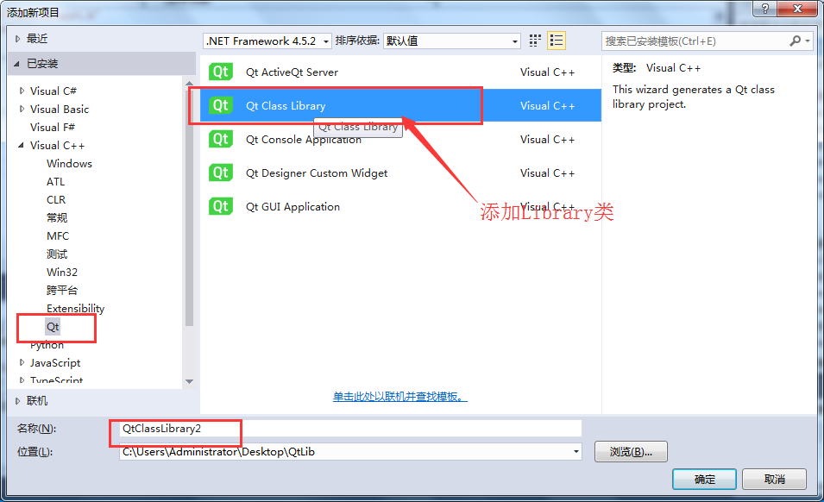

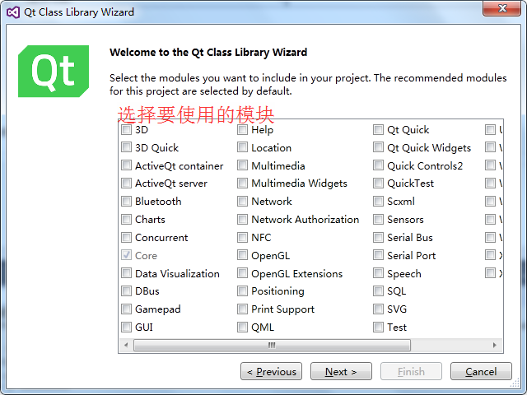

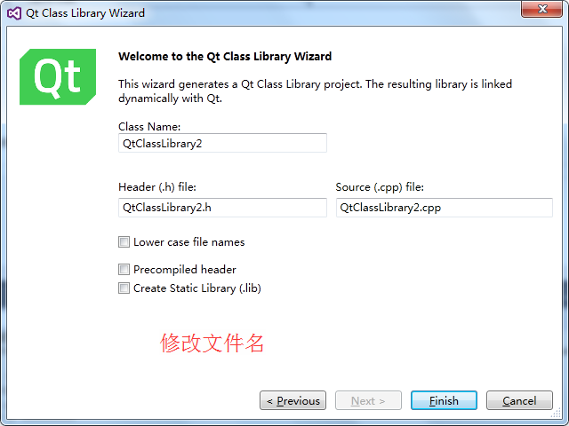

正常情况下是OK的，如果碰到QT头文件找不到，就添加库和头文件，头文件按模块添加，需要注意。

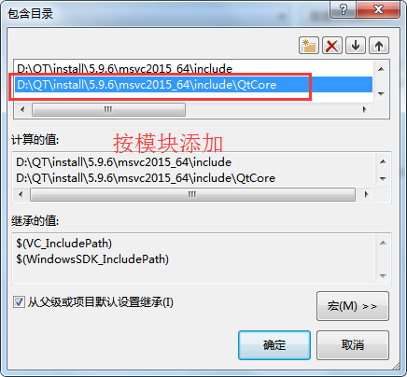

2、修改lib和dll文件的生成路径，dll文件需要和exe文件放在一起。

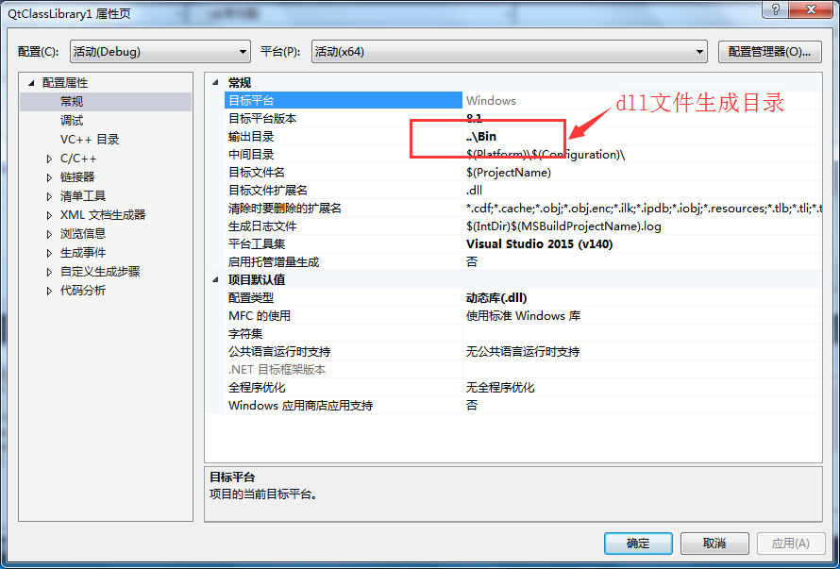

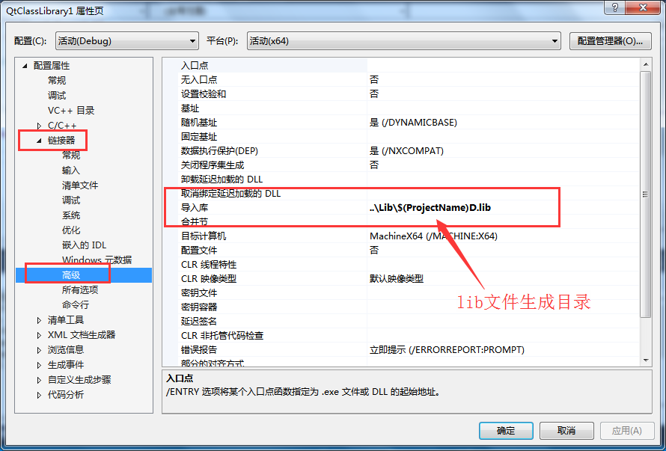

..\Lib\$(ProjectName)D.lib

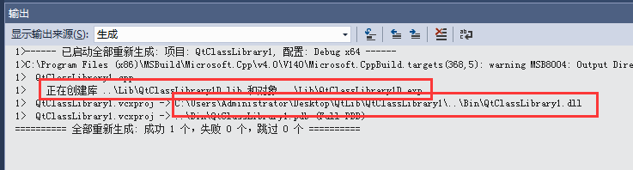

3、调用lib。

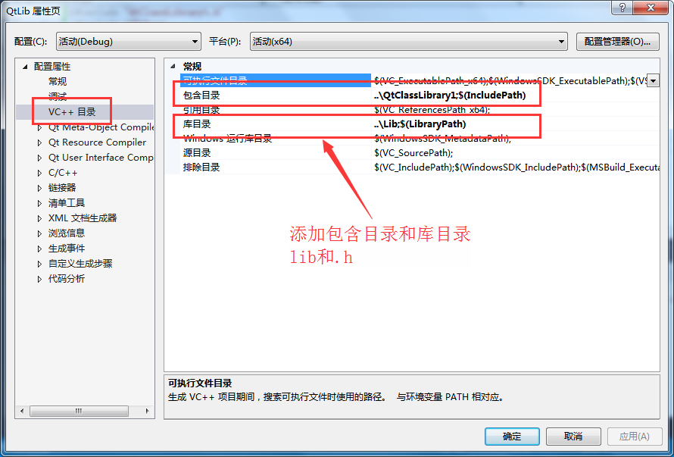

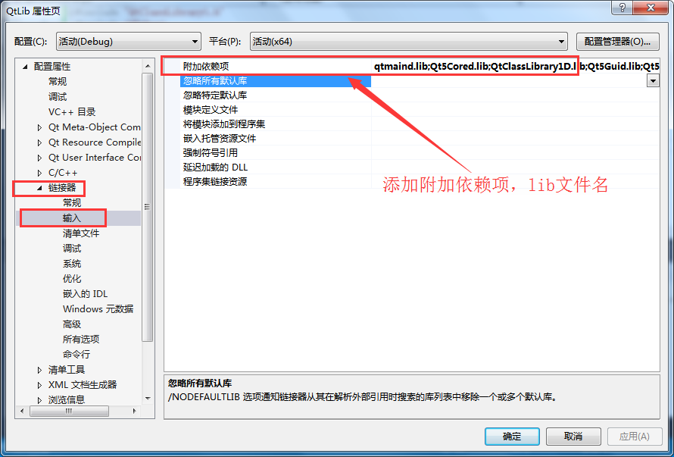

需要把xxx.h和xxx_global.h放在同一目录下，调用的时候这两个都有用到。

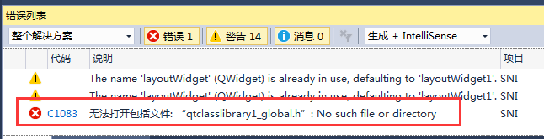

添加完之后，进行测试，添加头文件和创建对象，如果编译成功，则OK的啦！

出现下面这个问题，函数找不到，应该是没有添加附加依赖项，把xxx.lib文件添加进去就好了。

